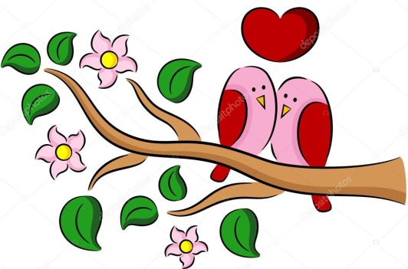
Vítáme tě jaro!
Copak se to venku děje?
Proč sluníčko tolik hřeje?
Proč je venku tolik křiku?
Copak nevíš? Jaro je tu!
Včeličky se rozlétají na vykvetlé kočičky,
na zahrádkách rozkvétají první jarní kytičky.

Na jaře je vidět plno broučků, kteří vylézají ze svých domečků v zemi za sluníčkem.
Říkadlo děláme s pohybem, mnoho dětí to umí.

Kdo to spinká na paloučku? (Děti leží na zemi, na koberci),
Kdo tu bydlí? Hejno broučků.
Jeden čte, (dítě si sedne, dá před sebe dlaně a dělá, že čte – dívá se na dlaně, jako na knihu),
druhý spinká, (dítě vsedě spojí ruce, dá k hlavě – jako spí, zavře oči),
na postýlce u okýnka.
Vstávej, vstávej, broučku malý,
přišli pro tě přátelé, (prstem jakoby voláme, ukazujeme).
Brouček vstává, jedním, druhým křídlem mává, (ve stoje napodobujeme mávání křídel, nejprve jednou paží, pak druhou)
a jak je už jeho zvyk,
cvičí ranní tělocvik. (Dítě kmitáním paží do stran napodobuje cvičení).

Sněženka
Táta včera na venku
našel první sněženku,
vedle petrklíč, zima už je pryč.
Můžete si složit, nalepit, domalovat sněženku viz návod.
Květ sněženky – stříhat trojúhelníky, přeložit rohy, více do stran, nalepit na papír. Stonky, listy, travičku dokreslí pastelkou, voskovkou. Můžete využít i temperovou, vodovou barvu, veďte děti k samostatnému tvoření.

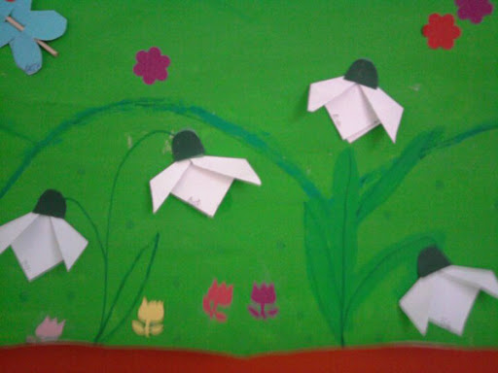

Dítěti vysvětlete, co se děje pod zemí, než rostlinka vyroste? Co ke svému životu rostliny, stromy potřebují? Jak můžeme přispívat k ochraně přírody?
https://www.youtube.com/watch?v=O8agvyms7ik
https://www.youtube.com/watch?v=U-L0Sjowy68
Doma vložte do misky vatu, prosáklou vodou. Dejte na ni fazole, čočku a sledujte, jak rostlinky bobtnají, klíčí, doplňujte vodu, tak akorát, dejte na světlo. Když dáte do hlíny proso, řeřichu, může to být hezká dekorace na Velikonoce, (stačí semínky posypat hlínu a využít pěkný květináček, třeba dítětem ozdobený, fantazii se meze nekladou).
https://www.youtube.com/watch?v=lwUBqTrAEqc
Také dětem řekněte, že se na jaře rodí zvířátkům mláďátka. Řekněte: „Slepička má kuřátka.“ „Kravička má telátko.…“. Legraci si užijete, když budete napodobovat hlasy zvířat. Můžete je schválně poplést tím, že pes místo, aby zaštěkal, třeba zabučí, dítě správně opraví…, využívejte názorné obrázky zvířat, nejlepší je prožitkové učení a to je, že děti zvířátko vidí
ve skutečnosti a také ho slyší, venku - pes – štěká, slepička – kvoká atd., vidí, jak se zvíře opravdu pohybuje.
Poznávejte stromy, ukažte jim, jak kvetou, jaké plody z těchto květů budou. Poznávejte druhy kytiček, keřů. Vytleskávejte slabiky slov – pe (tlesk) – tr (tlesk) – klíč (tlesk), trá – va, ko –tě, míč, mrak, ku – ře…slabiky spočítejte, zeptejte se „Z kolika slabik se určité slovo skládá?“
Jarní hry
Zahrajte si hru: „Na sochy.“ Zpívejte jeden z vás nějakou písničku. Běhejte, poskakujte
– po chvíli přestaňte zpívat, v ten moment každý zůstane stát nehybně v pozici, ve které
se zastavil. Jeden nakupující, třeba ten kdo zpívá, si jde některou sochu koupit, jakoby ji natáhne klíčkem a socha třeba něco zacvičí, zazpívá, řekne, napodobí plavání, taneček……Kupující se rozhodne, jestli se mu líbí a jakoby zaplatí, koupí si ji, hra
se opakuje.
Házejte si, chytejte míč horním, dolním obloukem. Můžete u toho říkat třeba názvy kytiček, zvířátek, barvy … Strefujte se do určeného cíle, např. kruhu z klacíků, nakresleného křídou. Dbejte na bezpečnost dětí při hrách.
Využívejte hádanky:
https://mozkolam.cz/slovni-hlavolamy/hadanky/hadanky-pro-deti-jaro/
Pracovní listy :
https://www.google.com/search?q=pracovní+listykytičky&client=firefox-b-d&hl=cs&source=lnms&tbm=isch&sa=X&ved=2ahUKEwjQpI3tnLboAhVTnVwKHZ

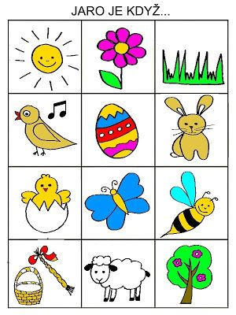
Rodič ukáže obrázek zeptá se otázkou:,, Jaro je když…..“ a ukazuje na jednotlivé obrázky. Děti odpovídají: ,,Když svítí sluníčko.“ ,, Když rostou kytičky.“

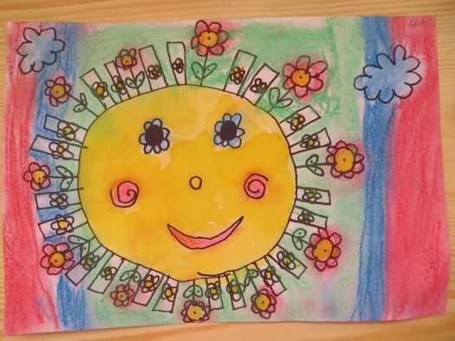

Nakreslete si obrázek sluníčka, na každý paprsek různé kytičky.

https://www.agatinsvet.cz/proc-je-tak-dulezite-kreslit-s-detmi/

Správný úchop tužky: https://www.agatinsvet.cz/jak-spravne-drzet-tuzku/

Vytvořte např. jarního skřítka z tvrdého papíru, také jarní vílu vyzdobenou jarními motivy. Polepte, pomalujte, udělejte postavu třeba i větší velikosti z kartonu od krabice.
Obrázky a výtvory si vyzdobte pokojíček. Nechte dítě, ať si samo vymyslí nějaký jarní obrázek, který nakreslí např. s kytičkami, zvířátky, využívejte plastelínu k tvoření. Procvičte jemnou motoriku – mačkání plastelíny, tvoření kuliček, válečků, sestavení kytičky…
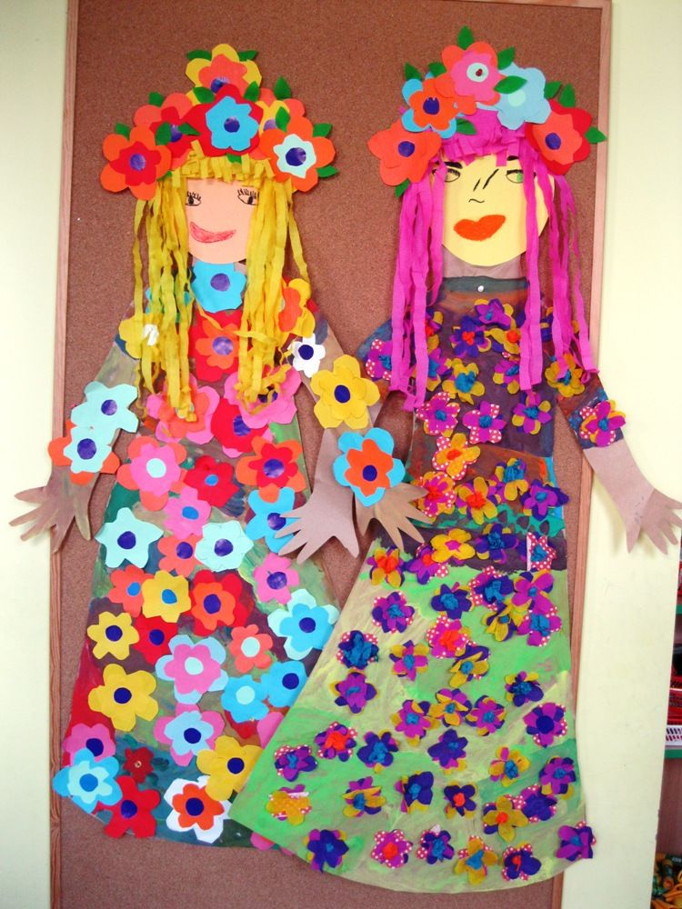

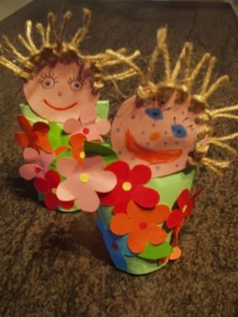

Pozorujte změny v přírodě, hledejte věci, předměty, rostliny určitých barev, spočítejte, kolik jste našli např. žluté barvy v okolí – kytičky, domy, auta …. červené….Poslouchejte zpěv ptáků, určete, o který druh se jedná, jak ptáčci vypadají, tj. hlavní znaky. Kteří ptáci odletěli
za zimou?
Můžete s dětmi vyťukat rytmus, při hudbě, využijte vařečky, krabičky s nějakými maličkostmi, aby to chrastilo. HEZKY SE BAVTE!!!

https://www.youtube.com/watch?v=vq2FvUVWtaE
cvičení: https://www.youtube.com/watch?v=RqBljnauetM

Zpracovala: Michaela Krkošková

